

EJERCICIO #1 INTELIGENCIA ARTIFICIAL II

**ESTUDIANTES:**

Luis Daniel Lavado Carreño - 20191020158

Miguel Ángel Rico García - 20191020107

**PROFESORA:**

Luz Deicy Alvarado Nieto

**UNIVERSIDAD DISTRITAL FRANCISCO JOSÉ DE CALDAS**

**FACULTAD DE INGENIERÍA**

**PROYECTO CURRICULAR INGENIERÍA DE SISTEMAS**

**BOGOTÁ D.C.**

**2023 – 3**

**Enunciado**

Identifique los componentes léxico, estructural, operativo y semántico. Adicionalmente, represente todo el espacio de estados (identificando especialmente el estado inicial y el estado final y mostrando los cambios de un estado a otro) en el problema de las seis ranas presentado en clase.

**Solución**

**Estado inicial:** [1, 1, 1, 0, 2, 2, 2]

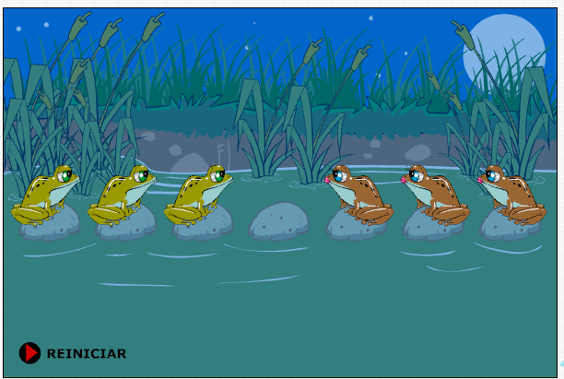

**Estado final:** [2, 2, 2, 0, 1, 1, 1]

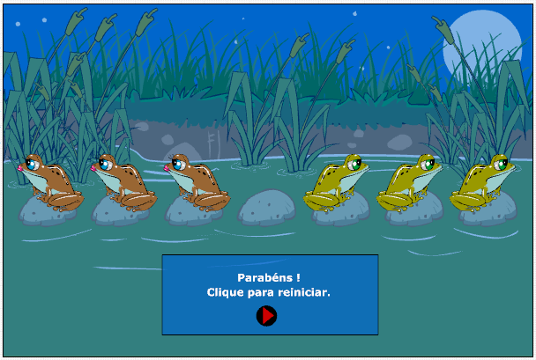

**Componente léxico:** Posiciones (7 en total), Ranas (3 mirando hacia la derecha, estando ubicadas en las 3 primeras posiciones, y 3 mirando hacia la izquierda, estando ubicadas estando en las 3 últimas posiciones).

Dentro de la representación de estos términos tendremos que las posiciones serán simbolizadas por un arreglo de 7 posiciones, en donde las posiciones ocupadas por las ranas que miran hacia la derecha estarán representadas por un número uno (1), y las ocupadas por ranas que miran hacia la izquierda estarán representadas por un número dos (2), y las posiciones que lleguen a estar vacías, tendrán un número cero (0).

**Componente estructural:** Dentro del apartado de reglas con el que se contará para este sistema, se tendrán las siguientes:

1. Las ranas podrán moverse únicamente en la dirección en la que estén mirando, para esto, se pueden presentar 3 casos:

* La siguiente posición está vacía: La rana podrá realizar el movimiento.
* La siguiente posición está ocupada por otra rana (independiente de la dirección en que mire) y la siguiente posición a esta última está vacía: La rana podrá realizar el movimiento a la segunda casilla que tenga al frente.
* La siguiente posición está ocupada por otra rana (independiente de la dirección en que mire) y la siguiente posición a esta última está ocupada por otra rana también: La rana no podrá ningún movimiento.

**Componente operativo:** Las ranas podrán moverse 1 posición adelante, permitiendo así cambiar el estado en el que se encuentra el sistema.

**Componente semántico:**